บทที่ 6
การออกแบบเกม
6.1 การออกแบบลักษณะเกม
เริ่มออกแบบโดยการคิดแนวเกม มุมมองที่ผู้เล่นจะเห็นการดำเนินเนื้อเรื่องในเกม ข้อจำกัดต่างๆของเกมก่อนแล้วค่อยเลือกเนื้อหาของการดำเนินเนื้อเรื่องในเกม ซึ่งในที่นี้ออกแบบให้เกมมีลักษณะเป็นเกมแนว Shooting โดยที่ให้มุมมองของผู้เล่นนั้นมองเห็นแบบ 2 มิติ
6.1.1 รูปแบบของเกมที่ออกแบบ
โดยตัวละครของราจะเป็นยาน ต้องยิงศัตรูที่จะบุกเข้ามาโจมตี และต้องระวังไม่ให้ศัตรูมาโดนยานของเรา ถ้าศัตรูมาโดนยานของเราจะทำให้จบเกม

6.2 การทำงานของคลาส ต่างๆ
6.2.1 Galaxy
ในส่วนนี้จะมีการทำงานในส่วนของคลาสหลักนั่นก็คือคลาส Galaxy ซึ่งทำงานในส่วนของ MIDlet ทั้งหมด ที่จะทำงานว่าต้องการจะให้ปัจจุบันบนหน้าจอโทรศัพท์มือถือนั้นจะโชว์หน้าจอในรูปแบบ FORM หรือ CANVAS หน้าใด
public class Galaxy extends MIDlet implements CommandListener
{ …………. }
6.2.2 GameThread
ควบคุมการทำงานของคลาส GalaxyCanvas สืบทอดมาจากคลาส Thread ในเมธอด run() ประกอบไปด้วยลูปหลักซึ่งจะสร้างคลาส GalaxyCanvas ขึ้นมาคอยตรวจสอบว่าปุ่มไหนถูกกดและเปลี่ยนแปลงรูปกราฟฟิกให้คล้อยตามกับปุ่มกดไปเรื่อยๆจนกว่าเกมจะถูกหยุดพักชั่วคราวหรือจบ
public class GameThread extends Thread
{ …………… }
6.2.3 GalaxyCanvas
การทำงานของคลาสนี้จะทำงานด้านเกี่ยวกับการวาดภาพทั้งหมดในตัวเกมหลังจากการเข้าฉากเล่นเกมเรียบร้อยแล้ว รวมการทำงานของการติดต่อบนปุ่มกดต่างๆของผู้เล่นที่กดจากโทรศพท์มือถือ ซึ่งการทำงานของคลาสนี้จะใช้ LOW LEVEL คือการจัดการด้านกราฟฟิกและการติดต่อจากผู้ใช้ด้วยการเขียนโปรแกรมจัดการสิ่งต่างๆเองทั้งหมดโดยผู้พัฒนาโปรแกรม
public class JumpCanvas extends javax.microedition.lcdui.game.GameCanvas
{ …………. }
6.2.4 GalaxyManager
ทำหน้าที่คอยจัดการส่วนของกราฟฟิกต่างๆ สืบทอดมากจากคลาส LayerManaager
public class GalaxyManager extends javax.microedition.lcdui.game.LayerManager
{ ………… }
6.2.5 Ship,Enemy,Bullet,Boss
ทำการเก็บรูปภาพและจัดการกับการเคลื่อนไหว สืบทอดมาจากคลาส Sprite ซึ่งใช้สร้างออบเจ็กต์ที่เคลื่อนไหวอิสระบนพื้นหลังหรือออบเจ็กต์อื่น
public class Ship extends Sprite
{ ………. }
public class Enemy extends Sprite
{ ………. }
public class Bullet extends Sprite
{ ………. }
public class Boss extends Sprite
{ ………. }
6.2.6 Background
จะเห็นได้ว่าคลาสนี้ก็จะทำการเก็บรูปภาพต่างที่เป็นภาพพื้นหลังในฉากโดยการแยกคลาสนี้ออกมาเก็บภาพเพื่อเป็นการแยกส่วนของการโหลดภาพเพื่อที่ให้ลดหน่วยความจำให้ลดน้อยลงในการเก็บภาพของเกมไว้เพื่อที่จะแสดงผล สืบทอดมาจากคลาส TiledLayer
public class Background extends TiledLayer
{ ……….. }

6.3 เทคนิคต่างๆที่นำมาใช้ในเกม
6.3.1 เทคนิคการวาดแผนที่
เราจะทำการสร้างรูปขึ้นมาให้อยู่ในรูปแบบ *.png เพื่อที่จะนำมาเรียกใช้ในโปรแกรมได้

6.3.2 เทคนิคการทำภาพแอนนิเมชั่นของตัวศัตรู

ในส่วนของศัตรูนั้น จะมีการเคลื่อนไหวของตัวละครด้วย การจะทำให้รูปมีการเคลื่อนไหวนั้นต้อทำการสร้างภาพขึ้นมาเป็นเฟรมๆแล้วทำการวาดภาพทีละเฟรม

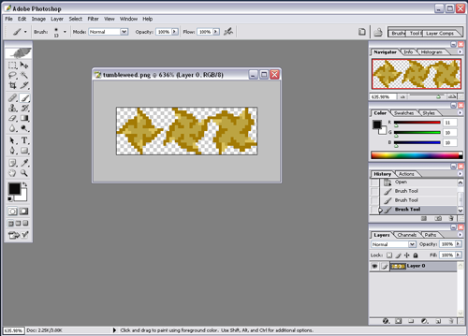

รูปที่ 6.3ภาพในแต่ละเฟรม

6.4 โปรแกรมที่ใช้ในการพัฒนา
6.4.1 ADOBE PHOTOSHOP
เป็นโปรแกรมที่ใช้ในการออกแบบและตัดต่อ ตกแต่งภาพต่างๆในเกมเช่น ภาพฉากการต่อสู้ ภาพตัวละคร ภาพศัตรู รวมทั้งการออกแบบแอนนิเมชั่นในเกม ซึ่งจะใช้โปรแกรมนี้ในการออกแบบภาพเหล่านี้โดยที่ลักษณะของภาพนั้นมีลักษณะเป็นมุมมอง มิติ การใช้โปรแกรมนั้นก็เป็นโปรแกรมที่มีความนิยมสามารถใช้ได้ง่ายรวมทั้งหาหนังสือเพื่อที่จะศึกษาเพื่อค้นคว้าในการที่ใช้งานที่ซ้ำซ้อนกว่านี้ได้

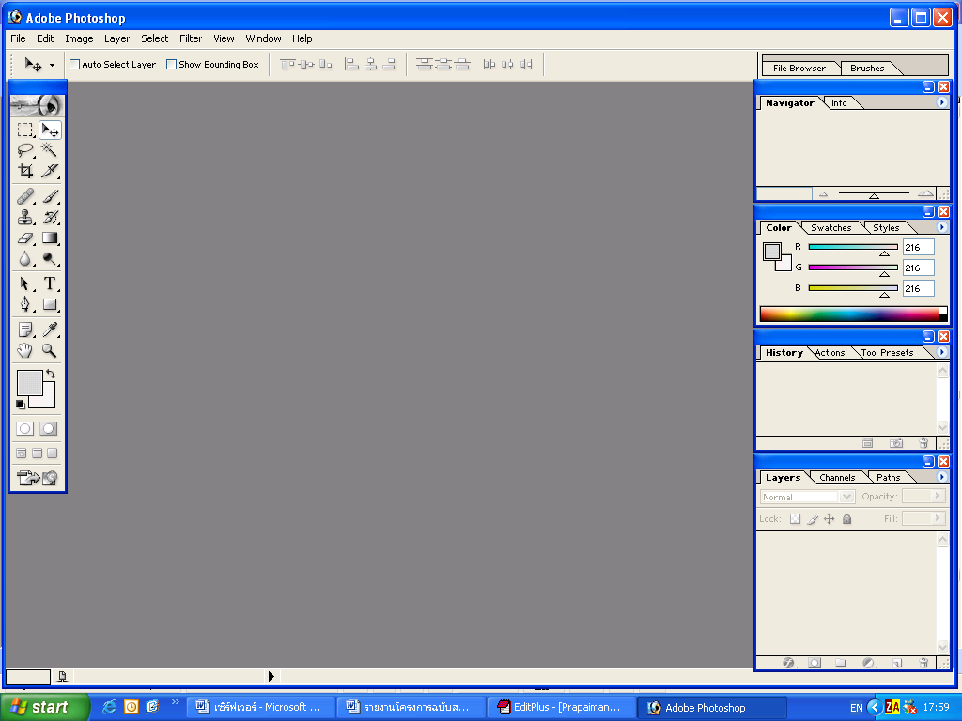

รูปที่ 6.7 โปรแกรม Adobe PhotoShop

6.4.2 J2ME Wireless Toolkit
เป็นโปรแกรมอีมูเลเตอร์ที่ใช้ในการสร้างโปรเจ็คของแอปพลิชั่นที่เขียนด้วยภาษา J2ME สามารถใช้คอมไพล์ และรันแอปพลิเคชั่นนั้นๆ โดยสามารถเลือกอุปกรณ์ที่ต้องการจำลองการทำงานได้ซึ่งมีทั้งโทรศัพท์มือถือรุ่นต่างๆ หรืออาจเป็นพีดีเอก็ได้ โดยเราสามารถนำอีมูเลเตอร์ของอุปกรณ์ที่เราต้องการมาทำการใส่เข้าไปก็ได้โดยการใส่เข้าไปในโฟลเดอร์ อุปกรณ์ เท่านั้นก็สามารถเลือกใช้งานได้แล้ว
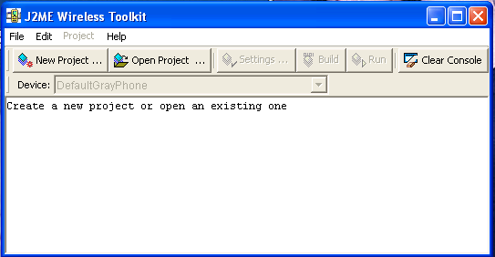

รูปที่ 6.8 โปรแกรม J2ME Wireless Toolkit

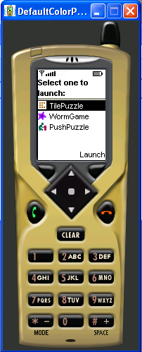

รูปที่ 6.9 อุปกรณ์จำลอง

